Bilddokumentation & Bautagebuch
NFK Vollverkabelung

Handbuch für Techniker

So installierst und nutzt du die App – von der Einrichtung
über die Bilddoku bis zur Übergabe an andere Teams.

Stand: Juni 2026
Läuft auf Android-Handys (Chrome) – komplett offline nach der Installation.

Inhalt
1. Was kann die App?
2. App auf dem Handy installieren
3. Aufbau der App
4. Aufträge anlegen und verwalten
5. Bilddokumentation
6. Bilder sichern (sehr wichtig!)
7. Zu zweit gleichzeitig auf einer Baustelle
8. Baustelle an ein anderes Team übergeben
9. Bautagebuch
10. App aktualisieren
11. Goldene Regeln & Tipps
12. Symbole auf einen Blick
13. Wenn etwas nicht funktioniert

1. Was kann die App?
Mit der App dokumentierst du eine Baustelle direkt am Handy – ohne Laptop, ohne Anmeldung und nach der Installation komplett ohne Internet. Sie hat zwei Aufgaben:
- Bilddokumentation: Du fotografierst die geforderten Stellen anhand einer Vorlage. Am Ende entsteht eine ZIP-Datei mit allen Bildern, sauber benannt und in Ordnern.
- Bautagebuch: Du erfasst tageweise Arbeitszeiten und Tätigkeiten. Daraus entsteht eine Excel-Datei im gewohnten Layout.
Wichtig: Alle Daten liegen nur auf deinem Handy, bis du sie als ZIP oder Excel weitergibst. Bilder werden nie automatisch gelöscht – aber sie sind auch nur so sicher wie deine letzte Sicherung. Mehr dazu in Kapitel 6.

2. App auf dem Handy installieren
Das machst du nur einmal. Danach hast du ein App-Symbol auf dem Startbildschirm.
1. Chrome öffnen (der Browser mit dem bunten Kreis-Symbol).
2. Adresse eingeben: https://michawdw.github.io/nfk-doku/ (falls bei dir eine andere Adresse gilt, nimm die, die du vom Verantwortlichen bekommen hast).
3. Menü öffnen: oben rechts auf die drei Punkte ( ⋮ ) tippen.
4. „Zur Startseite hinzufügen“ bzw. „App installieren“ auswählen und bestätigen.
5. Fertig: Auf dem Startbildschirm erscheint das App-Symbol. Ab jetzt die App immer über dieses Symbol öffnen – nicht über den Browser.
Wichtig: Beim allerersten Start kurz online sein (WLAN oder mobile Daten), damit die Vorlagen geladen werden. Danach läuft alles offline – auch tief im Keller ohne Empfang.

3. Aufbau der App
Nach dem Öffnen landest du auf der Startseite. Sie hat drei Bereiche:
- Aufträge: die Liste deiner Baustellen. Hier wechselst du zwischen Aufträgen.
- Projekt-Stammdaten: Filiale, Ort, Datum usw. für den gerade gewählten Auftrag.
- Funktion wählen: zwei große Knöpfe – „Bilddokumentation“ und „Bautagebuch“.
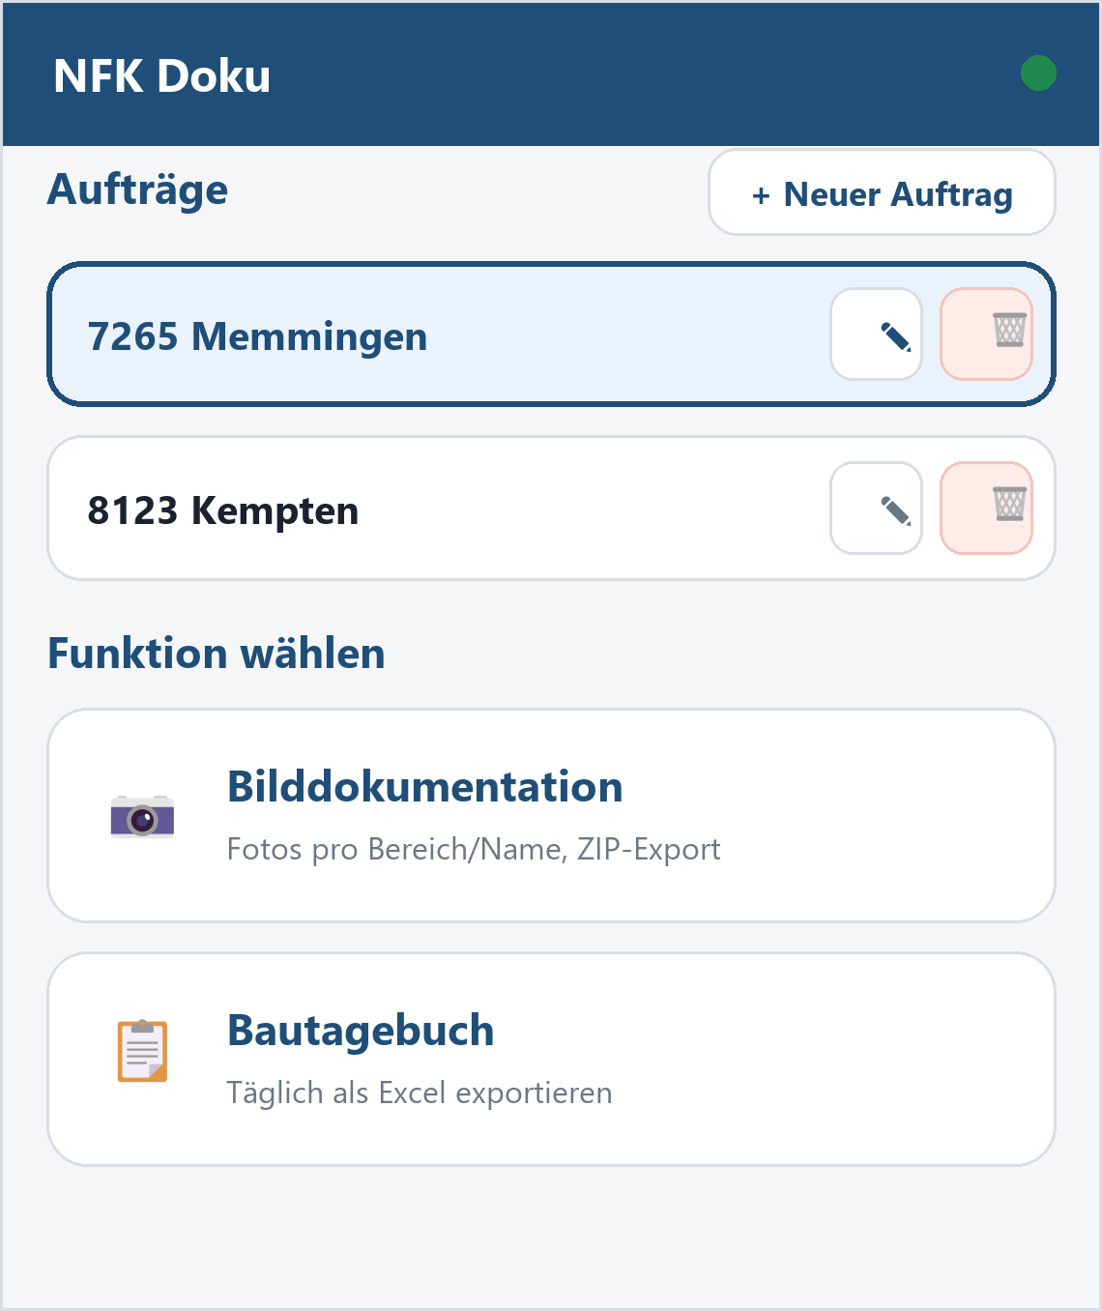
Startseite: Auftrag wählen und Funktion starten. Der grüne Punkt oben rechts zeigt „online“.
Der kleine Punkt oben rechts ist grün, wenn du online bist, und grau/rot, wenn du offline bist. Offline ist kein Problem – die App funktioniert trotzdem.

4. Aufträge anlegen und verwalten
Jede Baustelle ist ein eigener „Auftrag“ mit eigenen Bildern und Bautagebüchern. So bleiben auch mehrere Baustellen über Wochen sauber getrennt.

Neuen Auftrag anlegen
1. Auf „+ Neuer Auftrag“ tippen.
2. Stammdaten ausfüllen: Bauvorhaben/Filiale, Ort, Datum, Beauftragung, Techniker.
3. Auf „Speichern“ tippen. Die Stammdaten gelten für Bilddoku und Bautagebuch.

Wechseln, umbenennen, löschen
- Wechseln: den gewünschten Auftrag in der Liste antippen.
- Umbenennen: auf das Stift-Symbol ( ✎ ) tippen.
- Löschen: auf den Papierkorb ( 🗑 ) tippen. Zur Sicherheit musst du zweimal bestätigen.

5. Bilddokumentation
Tippe auf der Startseite auf „Bilddokumentation“.
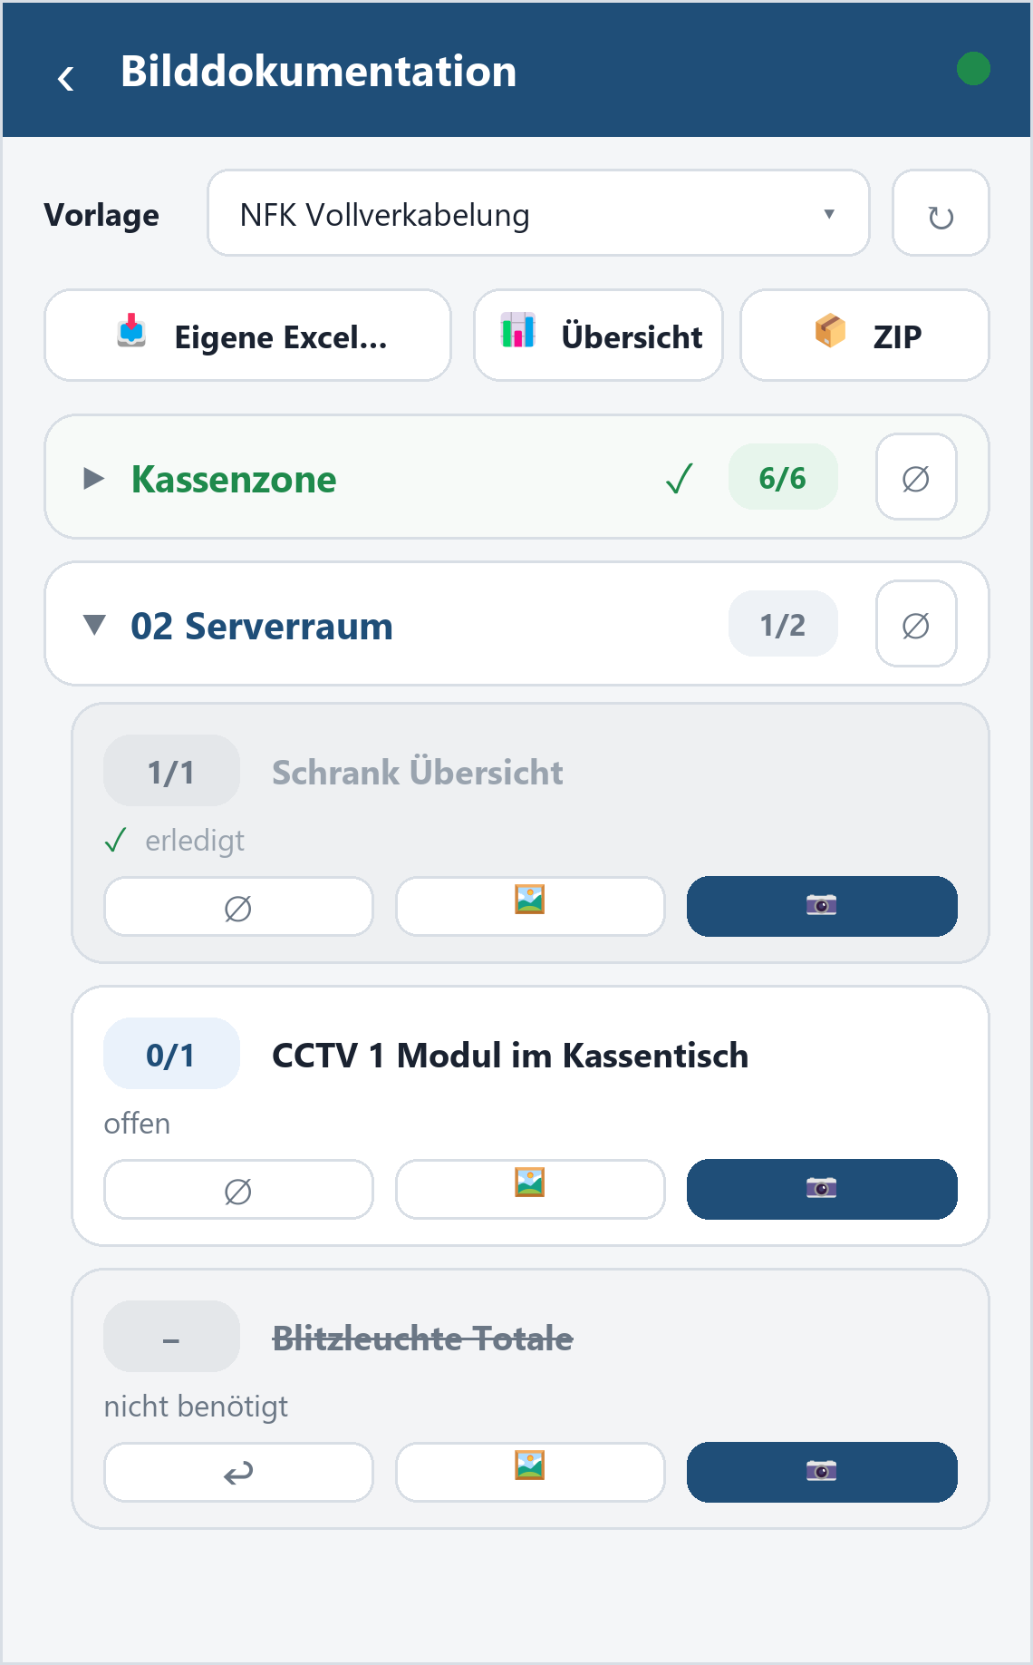
Bilddoku: „Kassenzone“ ist komplett erledigt (grüner Haken ✓). Darunter eine erledigte, eine offene und eine als „nicht benötigt“ markierte Position.

Vorlage auswählen
- Vorlage: oben die passende Vorlage wählen (z. B. „NFK Vollverkabelung“). Sie legt fest, welche Bilder gefordert sind.
- Aktualisieren ( ↻ ): wenn eine neue Vorlage bereitsteht, einmal online gehen und auf ↻ tippen.

Ordner öffnen und schließen
- Zuerst sind nur die Oberordner sichtbar. Einen Oberordner antippen → er klappt auf.
- Unterordner lassen sich genauso auf- und zuklappen.
- Zahl rechts (z. B. 1/2): so viele Pflichtbilder sind erledigt / insgesamt gefordert.

Fotos aufnehmen
Jede Position hat unter dem Namen drei Symbole:
- 📷 Kamera: ein neues Foto aufnehmen.
- 🖼️ Galerie: ein vorhandenes Bild auswählen (auch mehrere auf einmal).
- ∅ Nicht benötigt: siehe nächster Abschnitt.
Bilder werden automatisch verkleinert und fortlaufend nummeriert. Vorhandene Bilder werden nie überschrieben oder gelöscht – es kommt immer nur etwas dazu. Ein grüner Haken ✓ erscheint, sobald alle Pflichtbilder einer Position oder eines Ordners erledigt sind.

„Nicht benötigt“ markieren
Nicht jede Baustelle braucht alle Bilder aus der Vorlage. Überflüssiges kannst du ausblenden, ohne dass es verschwindet:
- ∅ tippen: markiert eine Position, einen Unterordner oder einen Oberordner als „nicht benötigt“.
- Wirkung: Das Markierte wird ausgegraut und zählt nicht mehr zu den Pflichtbildern. Der grüne Haken erscheint also bereits, wenn alle noch benötigten Bilder erledigt sind.
- ↩ tippen: macht die Markierung wieder rückgängig.
Wichtig: Ist ein ganzer Oberordner als „nicht benötigt“ markiert, wirken die Einzel-Schalter der Bilder darin erst wieder, wenn du den Oberordner zurücksetzt.

Eigene Bereiche & Übersicht
- Eigener Name: unten auf „+ Eigenen Bereich / Namen anlegen“ – bleibt dauerhaft erhalten.
- 📊 Übersicht: zeigt auf einen Blick offen / erledigt / nicht benötigt.

6. Bilder sichern (sehr wichtig!)
Die Bilder liegen zunächst nur auf deinem Handy. Geht das Handy verloren oder kaputt, sind sie weg – außer du hast sie gesichert. Gerade bei Baustellen über mehrere Wochen ist das wichtig.
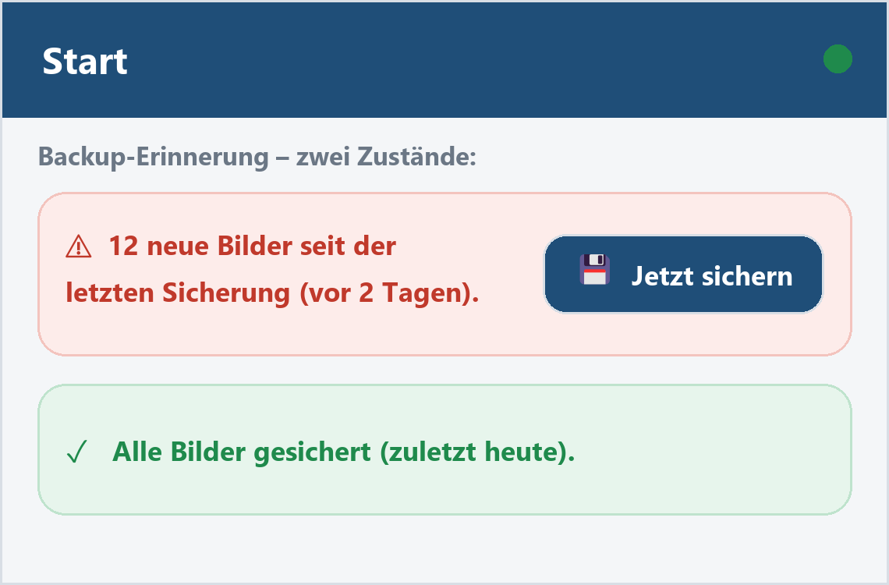
Die Backup-Erinnerung: orange = es gibt ungesicherte Bilder, grün = alles gesichert.
Auf der Startseite und in der Bilddoku zeigt ein farbiges Banner den Sicherungsstand. So sicherst du:
1. Auf „💾 Jetzt sichern“ (oder „📦 ZIP-Export“) tippen.
2. Im Teilen-Dialog ein Ziel wählen: am besten Google Drive, oder die Datei an dich selbst per WhatsApp/E-Mail schicken.
Wichtig: Eine Sicherung zählt erst, wenn die ZIP VOM HANDY WEG ist (in der Cloud oder verschickt). Eine Kopie nur auf demselben Handy schützt nicht vor Verlust. Tipp: am Ende jedes Arbeitstags sichern.

Gut zu wissen: Die neueste ZIP enthält immer alle Bilder des Auftrags (alte und neue). Du musst also nie eine alte ZIP „ergänzen“ – die letzte ersetzt einfach die vorherige.

7. Zu zweit gleichzeitig auf einer Baustelle
Zwei Techniker können am selben Tag parallel arbeiten – jeder auf seinem eigenen Handy. Es gibt keine Live-Verbindung zwischen den Geräten; die Bilder werden am Ende zusammengeführt.
1. Beide fotografieren: gleicher Auftrag, gleiche Vorlage, jeder auf seinem Handy.
2. Am Tagesende exportiert jeder seine ZIP: über „📦 ZIP-Export“.
3. ZIP an den Vorarbeiter schicken: per WhatsApp als Datei/Dokument senden – nicht „als Foto“, sonst verkleinert WhatsApp die Bilder.
4. Vorarbeiter führt zusammen: auf „🔗 Beiträge zusammenführen (Bilder-ZIP)“ tippen und die erhaltene ZIP auswählen.
5. Ergebnis: Die Bilder werden pro Position angehängt und weiternummeriert, fehlende Positionen ergänzt. Dieselbe ZIP doppelt einlesen schadet nicht – nichts wird doppelt.
6. Zum Schluss: Der Vorarbeiter exportiert die komplette ZIP fürs Büro.
- Tipp: Teilt euch die Bereiche auf, damit nicht beide dasselbe fotografieren.
- WhatsApp-Limit: ca. 100 MB pro Datei. Bei sehr vielen Bildern in mehreren Sendungen oder über Google Drive teilen.

8. Baustelle an ein anderes Team übergeben
Wenn ein Team aufhört und ein anderes weitermacht (nacheinander, nicht gleichzeitig), übergibst du den Stand als kleine Excel-Datei – ohne Bilder.
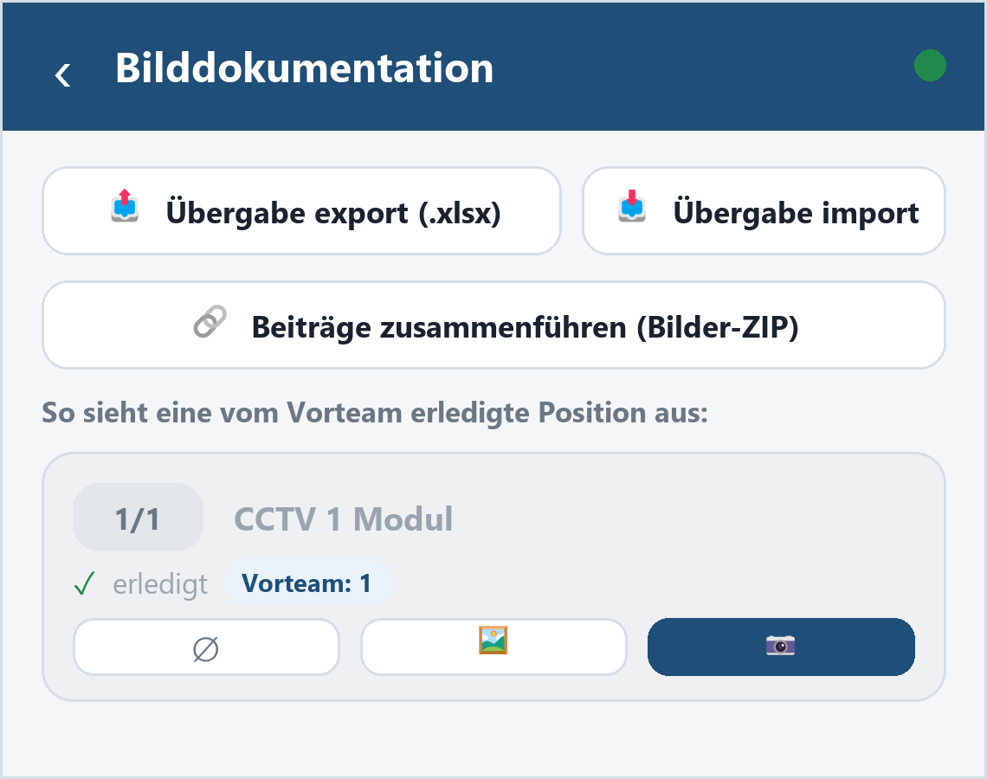
Übergabe- und Zusammenführen-Knöpfe. Unten: eine vom Vorteam erledigte Position mit dem Badge „Vorteam: 1“ (kein Vorschaubild, da die Bilder beim Vorteam liegen).
1. Stand exportieren: auf „📤 Übergabe export (.xlsx)“ tippen und die Datei dem anderen Team / dem Innendienst schicken.
2. Anderes Team importiert: auf „📥 Übergabe import“ tippen und die Datei auswählen.
Das übernehmende Team sieht sofort, welche Pflichtbilder schon erledigt und welche noch offen sind. Die Foto-Nummerierung läuft nahtlos weiter, sodass keine Doppelbilder entstehen.
- Badge „Vorteam: N“: so sind Bilder gekennzeichnet, die das Vorgänger-Team gemacht hat. Diese liegen beim Vorteam und sind nicht auf deinem Gerät – deshalb kein Vorschaubild, der Status zählt aber als erledigt.
Wichtig: Unterschied gut merken: „🔗 Beiträge zusammenführen“ = gleichzeitig arbeiten und Bilder zusammenlegen. „📤 Übergabe“ = nacheinander, nur Status ohne Bilder.

9. Bautagebuch
Tippe auf der Startseite auf „Bautagebuch“.
1. Datum wählen und Anzahl Techniker eintragen.
2. Arbeitszeiten (bis zu 5 Techniker), Tätigkeiten, Behinderungen und besondere Vorkommnisse erfassen.
3. Auf „Speichern“ tippen.
4. Mit „Export“ die Excel-Datei erzeugen (Layout 1:1 wie die Papiervorlage) und teilen.

Archiv – frühere Tage bearbeiten
- Oben sind alle gespeicherten Tage gelistet (neueste zuerst). Antippen lädt einen Tag ins Formular.
- Löschen: über das Papierkorb-Symbol ( 🗑 ) beim Tag, mit Sicherheitsabfrage.

10. App aktualisieren
Ab und zu gibt es eine verbesserte Version. So holst du sie dir – deine Daten bleiben erhalten:
1. Kurz online gehen (WLAN oder mobile Daten).
2. Die App schließen und neu öffnen – oder die Seite zweimal neu laden.
3. Falls sich nichts ändert: das App-Symbol entfernen und wie in Kapitel 2 neu „Zur Startseite hinzufügen“.

11. Goldene Regeln & Tipps
- Regelmäßig sichern. Am besten am Ende jedes Arbeitstags die ZIP exportieren und vom Handy wegschicken (Google Drive / an dich selbst).
- Vor dem Löschen sichern. Bevor du die App deinstallierst oder Browserdaten löschst, unbedingt ein ZIP-Backup machen – sonst sind die Bilder weg.
- WhatsApp immer „als Datei“. Beim Teilen als Dokument senden, nie „als Foto“ – sonst werden die Bilder verkleinert.
- Beim ersten Start online sein. Damit die Vorlagen geladen werden. Danach geht alles offline.
- Ein Handy = ein Stand. Es gibt keine automatische Synchronisierung. Austausch läuft immer über ZIP (zusammenführen) oder Übergabe-Excel.

12. Symbole auf einen Blick
Symbol | Bedeutung
📷 | Foto mit der Kamera aufnehmen
🖼️ | Bild aus der Galerie auswählen
∅ | Position/Ordner als „nicht benötigt“ markieren
↩ | Markierung „nicht benötigt“ zurücknehmen
✓ | erledigt (alle Pflichtbilder vorhanden)
💾 | Jetzt sichern (Backup der Bilder)
📦 | ZIP-Export (alle Bilder als Datei)
📊 | Übersicht: offen / erledigt / nicht benötigt
🔗 | Beiträge zusammenführen (Bilder von Kollegen einlesen)
📤 / 📥 | Übergabe an / von anderem Team (Status-Excel)
✎ / 🗑 / ↻ | umbenennen / löschen / Vorlagen aktualisieren

13. Wenn etwas nicht funktioniert
Problem | Lösung
App startet nicht oder hängt | App ganz schließen und neu öffnen. Hilft das nicht: Handy neu starten; einmal online gehen und die Seite neu laden.
Vorlage fehlt / ist leer | Online gehen und auf das ↻-Symbol neben der Vorlagen-Auswahl tippen.
Kamera lässt sich nicht öffnen | In den Handy-Einstellungen die Kamera-Berechtigung für Chrome erlauben.
ZIP zu groß für WhatsApp | Über Google Drive oder E-Mail teilen, oder in mehreren Sendungen.
Kollege sieht meine Bilder nicht | Bilder werden nicht automatisch geteilt. ZIP exportieren und beim Vorarbeiter „🔗 Beiträge zusammenführen“.
Bilder nach Update weg? | Update löscht keine Daten. Wurde aber die App deinstalliert oder „Browserdaten löschen“ ausgeführt, sind nicht gesicherte Bilder verloren – deshalb regelmäßig sichern.

Bei Fragen, die hier nicht beantwortet sind, wende dich an den Verantwortlichen für die App.

